**Практическая работа 6. Иерархическая структура работ.**

**Цель практической работы:** выработать у студентов навык создания иерархической структуры работы, которая позволяет организовать работу и разделить её на этапы и подэтапы.

**Среда разработки: Microsoft Word.**

**Задание:**

**Разработать ИСР (иерархическую структуру работ), опираясь на вопросы сделанной анкеты-заявки и выбранного вами варианта во 2 практике.**

**Теоретический материал**. (Законспектировать)

**Иерархическая структура работ (далее ИСР)** — это разбиение вашего проекта на более мелкие и измеримые части. ИСР описывает все результаты/работы, которые должны быть получены/выполнены для завершения проекта.

**Все, что не вошло в ИСР в рамки проекта не входит**.

Часто ИСР представляют в виде диаграммы, где нижние уровни являются декомпозицией верхних.

Модель ИСР может быть выполнена графически, в виде древовидной структуры или в виде словесного описания.

**Алгоритм разработки**

**1. Сбор исходной информации:**

Требования заказчика; набор доступных ресурсов; конкретная проектная ситуация.

**2. Определение степени детализации ИСР:**

Работа - основной элемент управления ИСР, дискретная задача, имеющая определимые конечные результаты.

Пакет работ - сгруппированные работы.

Для определения степени детализации ИСР нужна следующая информация:

-количество уровней в ИСР;

-количество и средний размер пакета работ, принятых в отрасли.

ИСР не должна содержать более 3-5 уровней!

Пример выполнения практической работы:

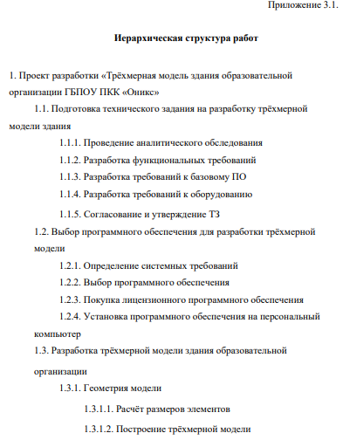

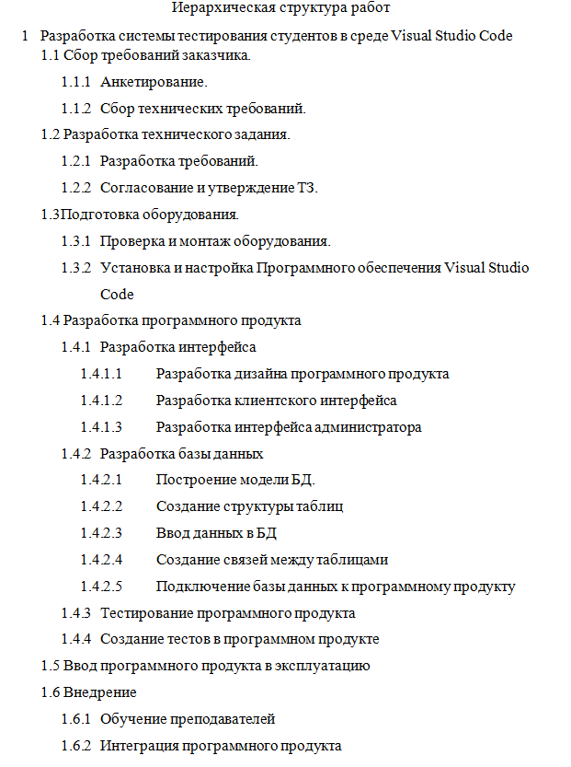

Рис 1. ПРИМЕР ИСР словесного описания.

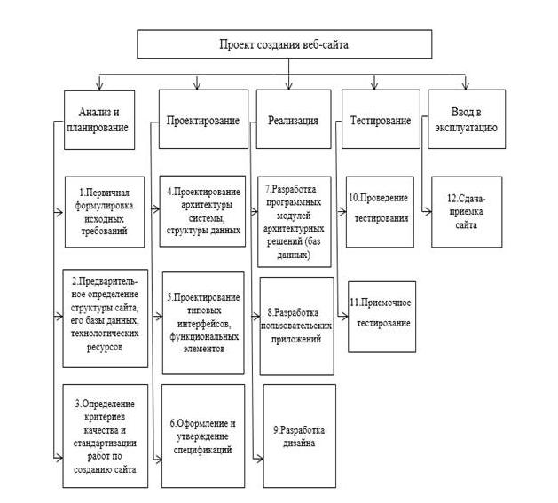

Рис 2. ПРИМЕР Древовидной ИСР.